Podstawy sztucznej inteligencji- sprawozdanie.
Majchrzak Przemysław– gr nr 2
Scenariusz 3.
Cel ćwiczenia:
Celem ćwiczenia było zapoznanie się z budową i działaniem wielowarstwowych sieci neuronowych. Zadanie polegało na nauczeniu sieci rozpoznawania 20 dużych liter alfabetu z użyciem algorytmu wstecznej propagacji błędu.
Zadania do wykonania:
· Przygotowanie zestawu uczącego:
Przygotowany przeze mnie zestaw uczący składa się z 20 dużych liter alfabetu. Które zostały zapisane w tablicy o wymiarach 5x7 miejsce oznaczone 1 symbolizuje zamalowane pole zaś 0 oznacza puste.
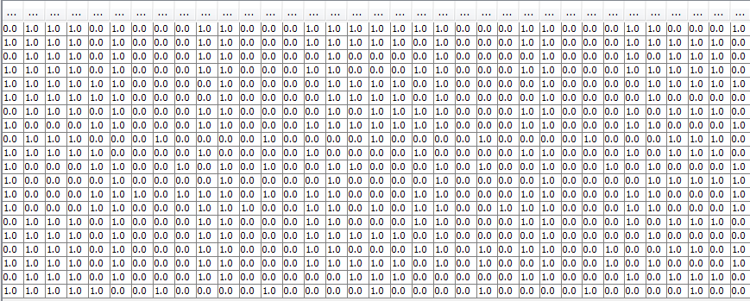
Dane zostały stworzone zgodnie z przykładem poniżej
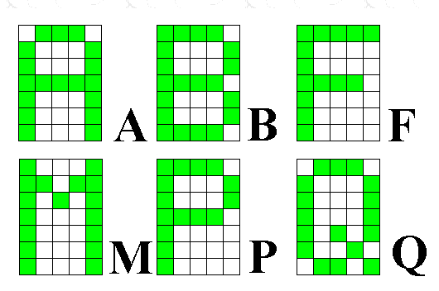

Tak odwzorowane literki zostają przekazane dalej w programie do neuronów gdzie odpowiednio zamalowane pole jest liczbą jeden dla wagi neuronu a puste liczbą 0.

Następnym krokiem buło wygenerowanie wektora uczącego w którym przekaże oczekiwane wartości dla każdego z neuronów. Reprezentacja liczbowa wektora wygląda następująco
A B C D E F G H I J K L M N O Q P R S T
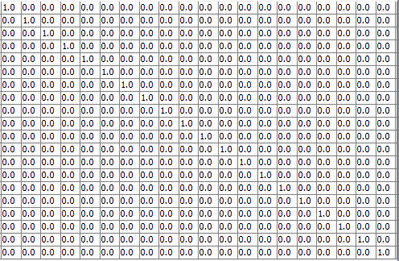

- Przygotowanie wielowarstwowej sieci z propagacją wsteczną z użyciem gotowych narzędzi.
Moja sieć wielowarstwowa składa się z
- Pierwsza warstwa zbudowana jest z 35 neuronów (liczba litera przyjmowanych w procesie uczenia ) z których każdy posiada 20 wag ( wielkość pola na którym zapisywana jest litera)
- Druga warstwa (warstwa ukryta ) składa się z 15 neuronów. Gdzie ilość dendrytów w stosunku do pierwszej warstwy się nie zmienia ponieważ liczba ta jest równa liczbie neuronów warstwy poprzedniej.

- Warstwa wyjściowa skalda się z 20 neuronów ( liczba liter rozpoznawanych przez sieć ) i zgodnie z 2 warstwą każdy neuron przyjmuje 15 wag (ilość neuronów w poprzedniej wadze)
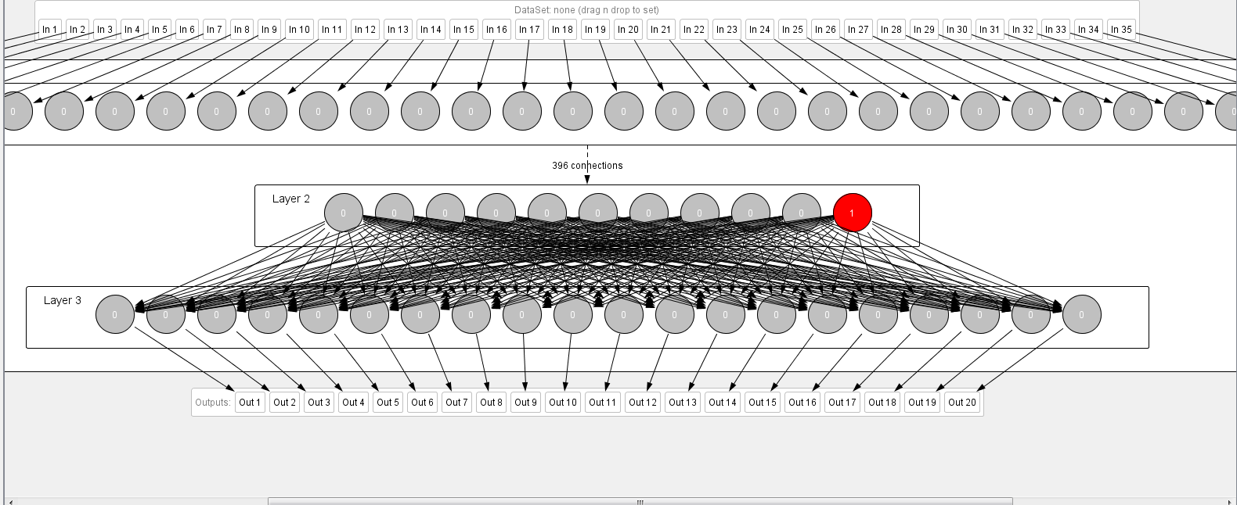
.Tak zbudowana siec opisujemy jako 35 – 15 – 20

Uczenie sieci ( przykład dla jednej literki) :
Proces uczenia sieci polega na przekazania do neuronów zestawu danych uczących oraz wektora wartości oczekiwanych w tym przypadku będzie to tylko jedna literka. Literaka ta zapisywana jest do wszystkich neuronów w pierwszej warstwie(warstwie wejściowej). Następnym krokiem potrzebnym do zrealizowania naszego programu jest zrealizowanie funkcji aktywacji naszych neuronów w pierwszej warstwie.
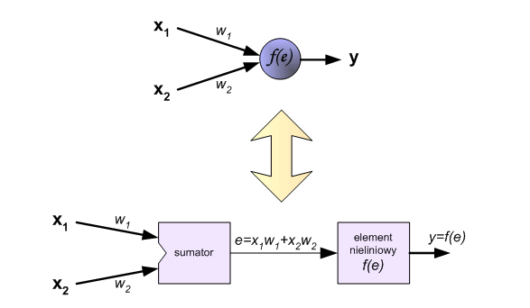
Funkcja aktywacji (Sigmoidalna funkcja unipolarna ) :
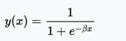

Wartości te reprezentować będą wagi neuronów w warstwie ukrytej . W dalszej kolejność postępujemy analogicznie dla kolejnej warstwy co świetnie zostało pokazane na poniższym obrazku.
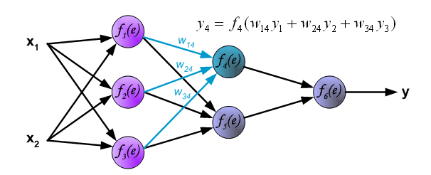
W kolejnym kroku sygnał wyjściowy sieci możemy porównać z - zawartą w ciągu uczącym - oczekiwaną (wymaganą) wartością sygnału wyjściowego. Różnica obu wartości nazywana jest sygnałem błędu neuronu warstwy wyjściowej. Tak policzony błąd zostaje zapisany do wektora błędu warstwa wyjściowej.

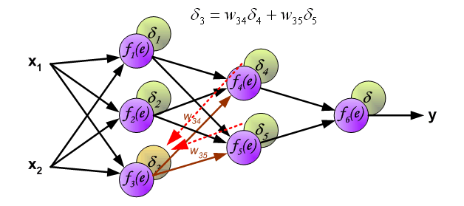
Dla neuronów leżących w wewnętrznych warstwach sieci (warstwach ukrytych) nie ma możliwości bezpośredniego określenia błędu, ponieważ nie są znane wartości oczekiwane sygnałów wyjściowych z tych neuronów. Z pomocą w rozwiązaniu tego problemu przychodzi nam algorytm propagacji wstecznej polegający na tym, że mając wyznaczony błąd występujący podczas realizacji pojedynczego kroku procesu uczenia, możemy "rzutować" ten błąd wstecz do wszystkich tych neuronów, których sygnały wyjściowe stanowiły wejścia dla rozważanego neuronu.

Następnie mając już określony błąd sygnału dla każdego neuronu, możemy przystąpić do modyfikacji wag jego połączeń wejściowych . Aby zrealizować to działanie potrzebna nam będzie funkcja licząca pochodna z funkcji aktywacji neuronu, którego wagi są modyfikowane.

Teraz możemy już zrealizować zmianę wag wejściowych naszego programu według wzoru:

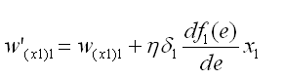

gdzie w prim oznacza nową wagę w oznacza starą wagę n oznacza współczynnik nauczania sieci który mnożony jest przez błąd w danym węźle x1 jest to wartość wejściowa w danym połączeniu , natomiast pochodna jest pochodną po funkcji aktywacji.

Tak Przygotowany algorytm uczenia możemy opisać w kilku krokach:
- Obliczenie wyjścia z sieci i porównanie z wektorem oczekiwanym(szacowanie błędu)
- Wsteczna propagacja, cofając się wgłąb warstw obliczanie różnic na neuronach
- Zmiana wag na każdym z neuronów w zależności od różnicy, od współczynnika uczenia, wartości pochodnej funkcji aktywacji, oraz wejścia z poprzednich warstw.
- Powtarzanie Algorytmu dla określonej liczby iteracji, dla każdej z liter.

Wyniki:
- uczenie:
Max Error = 0.01
Współczynnik uczenia = 0.5
Ilość iteracji = 460
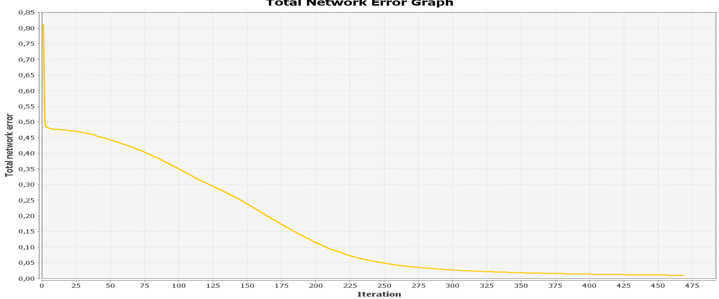

Max Error = 0.01
Współczynnik uczenia = 0.3
Ilość iteracji = 830

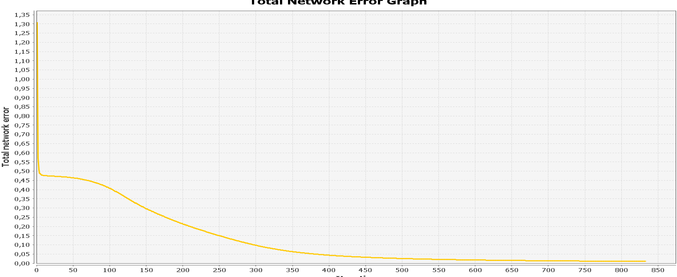

Max Error = 0.01
Współczynnik uczenia = 0.1
Ilość iteracji = 1000
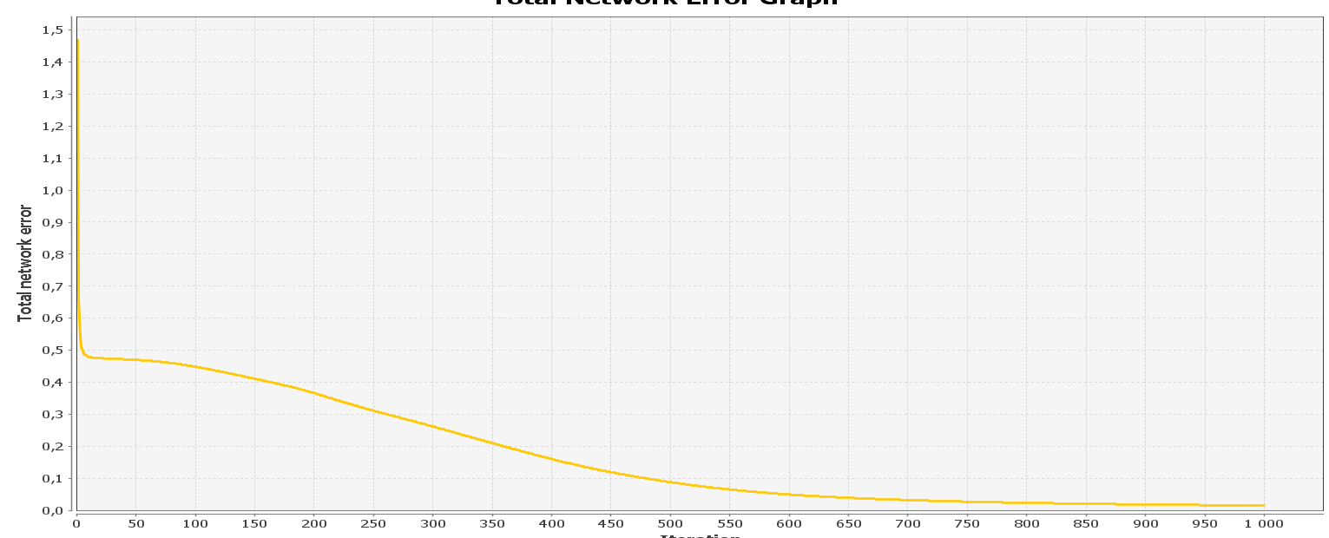

Max Error = 0.01
Współczynnik uczenia = 0.05
Ilość iteracji = 4350

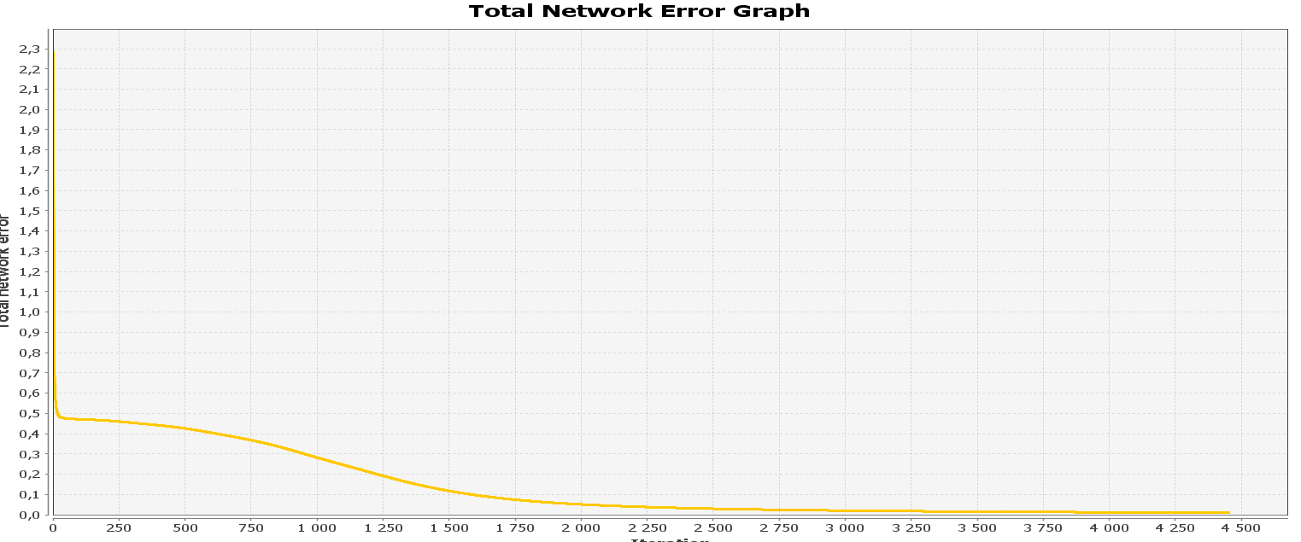

Max Error = 0.01
Współczynnik uczenia = 0.01
Ilość iteracji = 23620

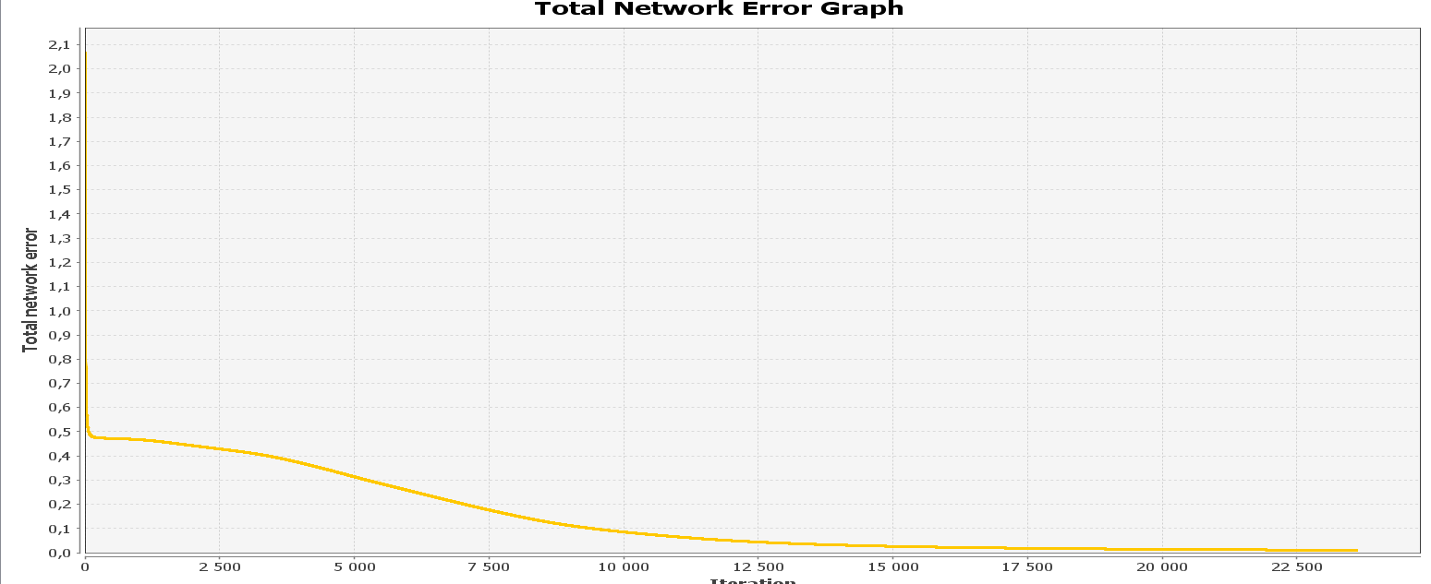
zestawienie wyników:
Współczynnik uczenia | Ilość iteracji
0.5 | 460
0.3 | 830
0.1 | 1000
0.05 | 4350
0.01 | 23620

Z przedstawionych wykresów oraz wyników możemy zaobserwować że wraz z malejącym współczynnikiem nauczania wzrasta liczba iteracji a co za tym idzie czas uczenia się sieci. Widzimy także że w podczas początkowych iteracji uczy się gwałtownie natomiast w późniejszych iteracjach proces ten bardzo zwalnia.

TESTOWANIE:
sieć przetestowałem dla 10 pierwszych liter alfabetu.
Max Error = 0.01
Współczynnik uczenia = 0.1
Ilość iteracji = 1250

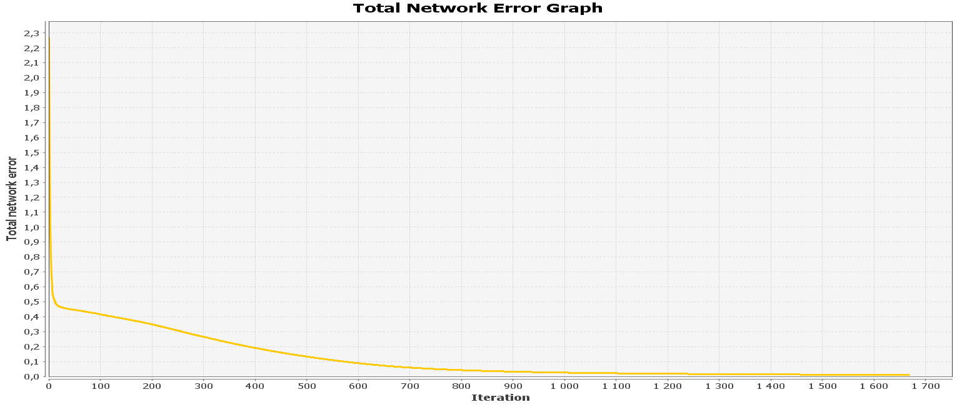
wartości na wyjściu sieci.
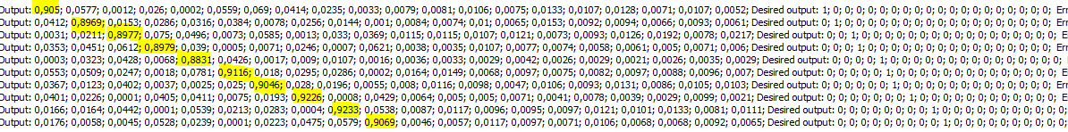
Wnioski:
Za szybkość uczenia sieci w znacznym stopniu odpowiada współczynnik uczenia. Wraz z jego wzrostem sieć zaczyna się uczyć zdecydowanie szybciej lecz także mniej precyzyjnie. Sieć uczy się gwałtownie w początkowych iteracjach procesu uczenia. Sieć wielowarstwowa jest znacznie bardziej skomplikowana od sieci jednowarstwowych lecz dużo lepiej radzi Sb ze złożonymi problemami takimi jak w tym przypadku rozpoznawanie liter.

